OBEC HOŠŤALOVICE
Zastupitelstvo obce Hošťalovice
Obecně závazná vyhláška obce Hošťalovice,
kterou se vydává požární řád obce

Zastupitelstvo obce Hošťalovice se na svém zasedání konaném dne 18.11.2023 usneslo vydat na základě § 29 odst. 1 písm. o) bod 1 zákona č. 133/1985 Sb., o požární ochraně, ve znění pozdějších předpisů (dále jen „zákon o požární ochraně“), a v souladu s § 10 písm. d) a § 84 odst. 2 písm. h) zákona č. 128/2000 Sb., o obcích (obecní zřízení), ve znění pozdějších předpisů, tuto obecně závaznou vyhlášku (dále jen „vyhláška“):

Čl. 1
Úvodní ustanovení

(1) Tato vyhláška upravuje organizaci a zásady zabezpečení požární ochrany v obci.

(2) Při zabezpečování požární ochrany spolupracuje obec zejména s hasičským záchranným sborem kraje, občanskými sdruženími a obecně prospěšnými společnostmi působícími na úseku požární ochrany.

Čl. 2
Vymezení činnosti osob pověřených zabezpečováním požární ochrany v obci

- Ochrana životů, zdraví a majetku občanů před požáry, živelními pohromami a jinými mimořádnými událostmi na území obce Hošťalovice (dále jen „obec“) je zajištěna jednotkou sboru dobrovolných hasičů obce (dále jen „JSDH obce“) podle čl. 5 této vyhlášky a dále jednotkou Hasičského záchranného sboru pardubického kraje a jednotkami sdružení dobrovolných hasičů podle plošného pokrytí.

- K zabezpečení úkolů na úseku požární ochrany byly na základě usnesení zastupitelstva obce dále pověřeny tyto orgány obce:
- zastupitelstvo obce - projednáním stavu požární ochrany v obci minimálně 1 x za 12 měsíců nebo vždy po závažné mimořádné události mající vztah k zajištění požární ochrany v obci,
- starosta obce Hošťalovice a velitel JSDH - zabezpečováním pravidelných kontrol dodržování předpisů a plnění povinností obce na úseku požární ochrany vyplývajících z její samostatné působnosti, a to minimálně 1 x za 12 měsíců.

Čl. 3
Podmínky požární bezpečnosti při činnostech a v objektech se zvýšeným nebezpečím vzniku požáru se zřetelem na místní situaci

- Za činnosti, při kterých hrozí zvýšené nebezpečí vzniku požáru, se podle místních podmínek považuje:

- konání veřejnosti přístupných kulturních a sportovních akcí na veřejných prostranstvích, při nichž dochází k manipulaci s otevřeným ohněm a na něž se nevztahují povinnosti uvedené v § 6 zákona o požární ochraně ani v právním předpisu kraje či obce vydanému k zabezpečení požární ochrany při akcích, kterých se zúčastňuje větší počet osob,
- pořádání a konání ohňostrojů.

- Pořadatel akcí uvedených v odst. 1 je povinen konání akce nahlásit min. 2 pracovní dny před jejím započetím na Obecním úřadu Hošťalovice a na operační středisko Hasičského záchranného sboru Pardubického kraje. Je-li pořadatelem právnická osoba či fyzická osoba podnikající, je její povinností zřídit preventivní požární hlídku.

Čl. 4
Způsob nepřetržitého zabezpečení požární ochrany v obci

- Přijetí ohlášení požáru, živelní pohromy či jiné mimořádné události na území obce je zabezpečeno systémem ohlašoven požárů a míst odkud lze hlásit požár uvedených v čl. 7.

- Ochrana životů, zdraví a majetku občanů před požáry, živelními pohromami a jinými mimořádnými událostmi na území obce je zabezpečena jednotkami požární ochrany uvedenými v čl. 2 a 5 této obecně závazné vyhlášky.

Čl. 5
Kategorie jednotky sboru dobrovolných hasičů obce, její početní stav a vybavení

- Obec zřídila JSDH obce, jejíž kategorie, početní stav a vybavení jsou uvedeny v příloze č. 1 vyhlášky.

- Členové JSDH obce se při vyhlášení požárního poplachu dostaví ve stanoveném čase do požární zbrojnice JSDH obce na adrese Hošťalovice 18, anebo na jiné místo, stanovené velitelem JSDH.

Čl. 6
Přehled o zdrojích vody pro hašení požárů a podmínky jejich trvalé použitelnosti

- Vlastník nebo uživatel zdrojů vody pro hašení požárů je povinen tyto udržovat v takovém stavu, aby bylo umožněno použití požární techniky a čerpání vody pro hašení požárů.

- Zdroje vody pro hašení požárů jsou stanoveny v nařízení kraje. Zdroje vody pro hašení požárů na území obce jsou uvedeny v příloze č. 2 vyhlášky.

- Nad rámec nařízení kraje obec stanovila zdroje vody pro hašení požárů. Přehled zdrojů vody je uveden v příloze č. 2 vyhlášky. Zdroje vody pro hašení požárů, jakož i čerpací stanoviště pro požární techniku a vhodné směry příjezdu ke zdrojům vody jsou vyznačeny v plánku v příloze č. 2 vyhlášky, který se v jednom vyhotovení předává jednotce požární ochrany uvedené v čl. 5 a jednotce Hasičského záchranného sboru Pardubického kraje.

- Vlastníci nebo uživatelé zdrojů vody, které stanovila obec (čl. 6 odst. 3), jsou povinni oznámit obci:
- nejméně 30 dní před plánovaným termínem provádění prací na vodním zdroji, které mohou dočasně omezit jeho využitelnost pro čerpání vody k hašení požárů, a dále předpokládanou dobu těchto prací,
- neprodleně vznik mimořádné události na vodním zdroji, která by znemožnila jeho využití k čerpání vody pro hašení požárů.

Čl. 7
Seznam míst, odkud lze hlásit požár, a způsob jejich označení

- Místy zřízenými obcí, odkud lze hlásit požár a která jsou trvale označena tabulkou „Zde hlaste požár” nebo symbolem telefonního čísla „150” či „112“, jsou:
starosta – 724 158 651
starosta hasičů p. Polák – 469 691 744

Čl. 8
Způsob vyhlášení požárního poplachu v obci

Vyhlášení požárního poplachu v obci se provádí:
- signálem „POŽÁRNÍ POPLACH”, který je vyhlašován přerušovaným tónem sirény po dobu jedné minuty (25 sec. tón – 10 sec. pauza – 25 sec. tón) nebo
- v případě poruchy technických zařízení pro vyhlášení požárního poplachu se požární poplach v obci vyhlašuje obecním rozhlasem, dopravním prostředkem vybaveným audiotechnikou, voláním HOŘÍ, apod.

Čl. 9

Seznam sil a prostředků jednotek požární ochrany

Seznam sil a prostředků jednotek požární ochrany podle výpisu z požárního poplachového plánu Pardubického kraje je uveden v příloze č. 1 vyhlášky.

Čl. 10
Zrušovací ustanovení

Touto vyhláškou se ruší obecně závazná vyhláška obce Hošťalovice č. 1/2008, Požární řád obce, ze dne 18. února 2008.

Čl. 11
Účinnost

Tato obecně závazná vyhláška nabývá účinnosti počátkem patnáctého dne následujícího po dni jejího vyhlášení.

……………….
Jiří Jelínek v.r.
místostarosta

Příloha č. 1 k obecně závazné vyhlášce, kterou se vydává požární řád

Požární technika a věcné prostředky požární ochrany JSDH obce nebo společné jednotky požární ochrany

Název jednotek požární ochrany | Kategorie jednotek požární ochrany | Požární technika a věcné prostředky požární ochrany | Počet členů
JSDH Hošťalovice | JPO V | DA 12-A30, Tatra 805, Volkswagen Transporter | 10

Dislokace JPO: Hošťalovice 18, požární zbrojnice

Kategorie JPO: JPO V

Počet členů jednotky: 10

Jmenný seznam členů jednotky a spojení:

Poř. číslo | Příjmení, jméno | zařazení | Telefon | Poznámka
1 | Handlíř St. | velitel
2 | Jirásek M. | strojník |  | Pref. SMS
3 | Minařík P. | velitel družstva |  | Pref. SMS
4 | Meduna J. | velitel družstva |  | Pref. SMS
5 | Jelínek J. | člen |  | o
6 | Chudobová Andrea | člen
7 | Drtina T. | člen
8 | Štěpánek M. | člen |  | Pref. SMS
9 | Danihelka M. | člen

Seznam sil a prostředků jednotek požární ochrany
Podle požárního poplachového plánu kraje

(1) Seznam sil a prostředků jednotek požární ochrany pro první stupeň poplachu obdrží ohlašovna požárů obce a právnické osoby a podnikající fyzické osoby, které zřizují jednotku požární ochrany.

(2) V případě vzniku požáru nebo jiné mimořádné události jsou pro poskytnutí pomoci v katastru obce určeny podle stupně požárního poplachu následující jednotky požární ochrany.

Stupeň poplachu | pořadí | Jednotka požární ochrany | Typ JPO
1 | 1 | Chrudim HZS | JPO I
1 | 2 | Heřmanův Městec | JPO II
1 | 3 | Klešice | JPO V
1 | 4 | Načešice | JPO III
1 | 5 | Hošťalovice | JPO V
2 | 1 | Chrudim | JPO III
2 | 2 | Pardubice – HZS | JPO I
2 | 3 | Prachovice | JPO II
2 | 4 | Choltice | JPO III
2 | 5 | Chrudim – Topol | JPO V
2 | 6 | Slatiňany | JPO III
3 | 1 | Tuněchody | JPO V
3 | 2 | Seč - HZS | JPO I
3 | 3 | Třemošnice | JPO III
3 | 4 | Ronov nad Doubravou | JPO III
3 | 5 | Turkovice | JPO III

Dodatek č. 1 k požárnímu řádu

A) Přehled zdrojů vody určených pro hašení požárů z nařízení kraje

Typ zdroje vody | Název | Kapacita | Čerpací stanoviště | Využitelnost
přirozené | rybník Hošťalovice | 3200 m³ | na hrázi | celoroční
přirozené | rybník Březinka | 8300 m³ | Na hrázi | celoroční

B) Plánek obce s vyznačením zdrojů vody pro hašení požárů, čerpacích stanovišť a směru příjezdu k nim.
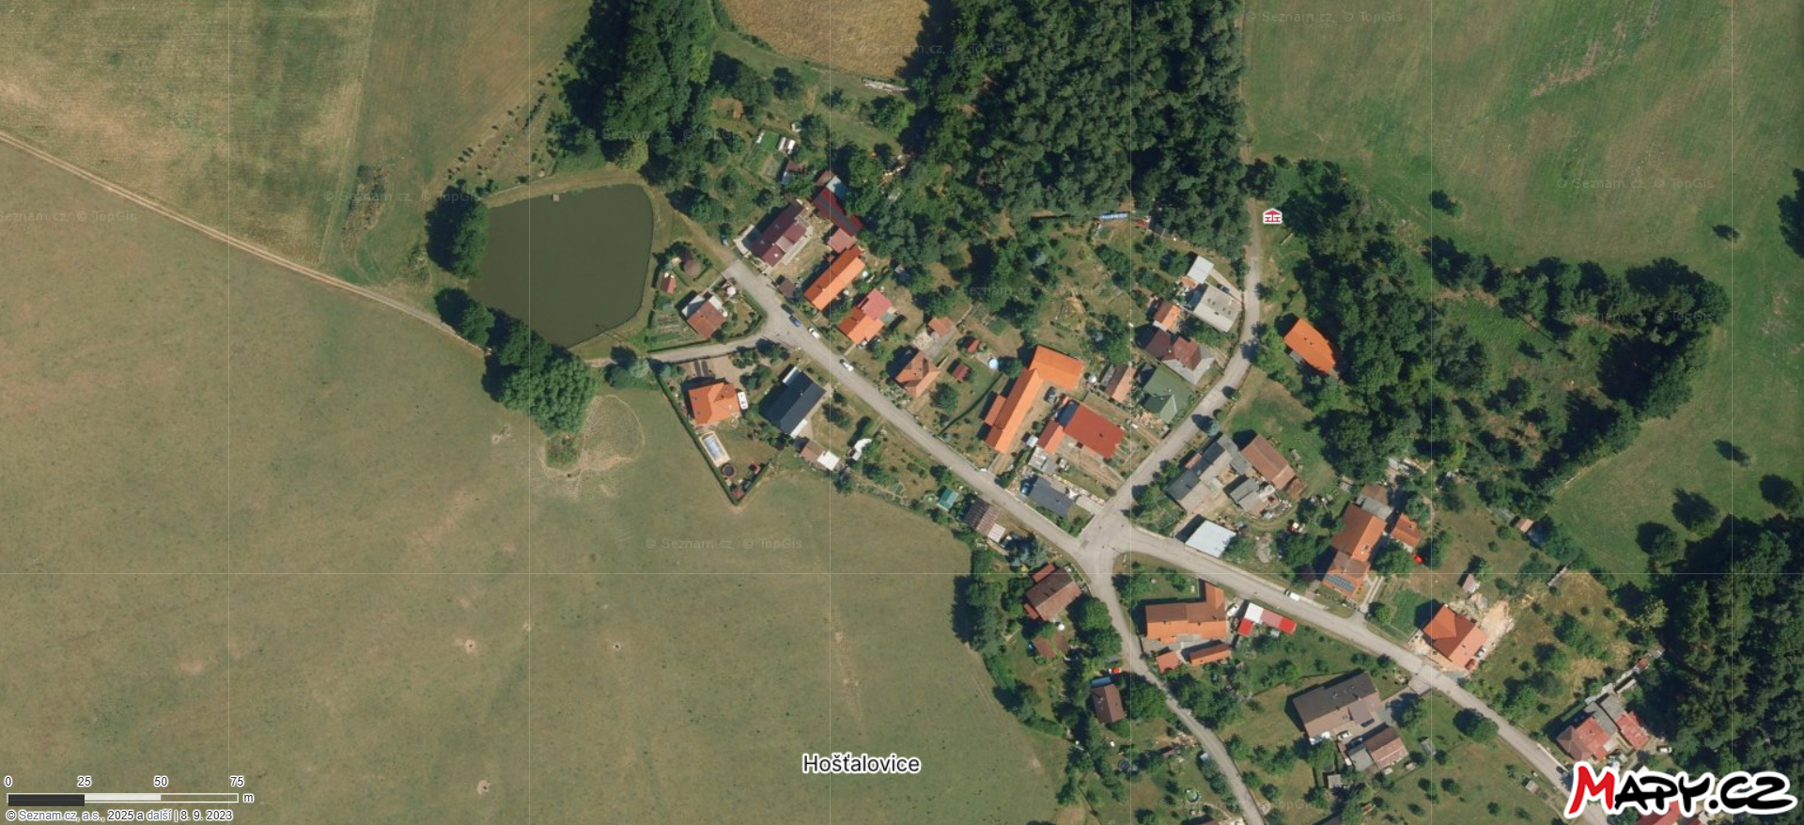
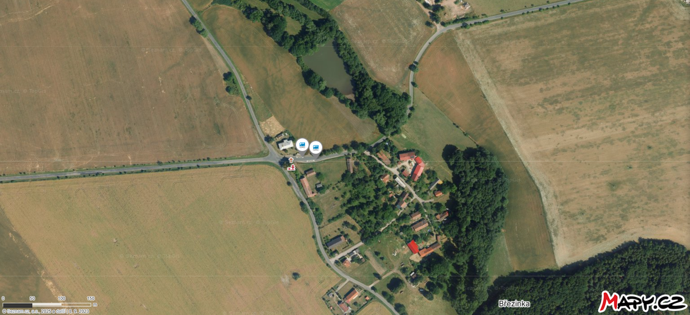

25.6.2025

§ 27 odst. 2 písm. b) bod 5 zákona o požární ochraně
§ 29 odst. 1 písm. o) bod 2 zákona o požární ochraně
§ 13 odst. 1 písm. b) zákona o požární ochraně
§ 7 odst. 1 zákona o požární ochraně

